Bac S Amérique du sud Novembre 2016 http://labolycee.org
EXERCICE III SPECIALITE – L’ORGUE MARIN DE BLACKPOOL (5points)
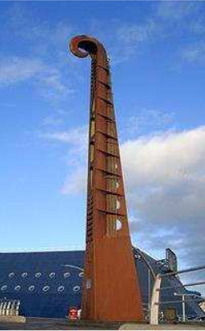
L’orgue marin de Blackpool (station balnéaire située au nord de Manchester en Angleterre) est une sculpture musicale de
15,0 mètres de haut, construite en 2002, et dont l’auteur a voulu qu’elle soit une « manifestation musicale de la mer ».
La houle à marée haute pousse l’air dans des tuyaux placés dans la digue face à la mer, ce qui fait alors sonner dix-huit tuyaux d’orgue ouverts aux deux extrémités.
Les longueurs des tuyaux d’orgue sont choisies pour jouer une série harmonique en si bémol.
Sur le panneau explicatif placé au pied de la structure, on peut lire :
« La note jouée la plus basse est un si bémol (notée Si b) ; la hauteur de la deuxième note jouée est le double de celle de la première, la hauteur de la troisième est le triple de la hauteur de la première et ainsi de suite … »

Question préliminaire : Parmi les trois tuyaux représentés sur le plan à l’échelle de l’orgue page 3, indiquer celui qui joue la note la plus grave. Justifier.

Problème : à l’aide des informations données par les différents documents, vérifier la phrase inscrite sur le panneau explicatif (en gras dans le texte introductif). Cette phrase est-elle vraie tout au long de l’année ? Justifier.

Le candidat est invité à présenter son raisonnement de manière claire et ordonnée. Les éventuelles hypothèses posées devront apparaître clairement ainsi que les calculs nécessaires à la résolution du problème. Toute tentative de réponse, même incomplète, sera valorisée.
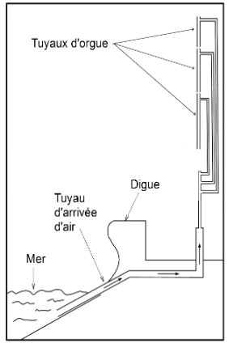
Schéma de fonctionnement de l’orgue marin de Blackpool
(vue en coupe)
Remarque importante : ce schéma n’est pas à l’échelle
Températures moyennes dans la vile de Blackpool
(d’après http://www.weatheronline.co.uk/)
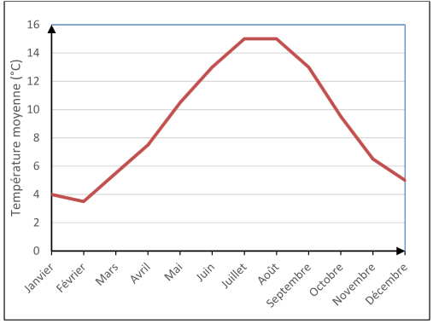

Fréquences (en Hz) des notes des six premières octaves
Octave | -1 | 0 | 1 | 2 | 3 | 4
Do | 16,4 | 32,7 | 65,4 | 130,8 | 261,6 | 523,3
Do # | 17,3 | 34,6 | 69,3 | 138,6 | 277,2 | 554,4
Ré | 18,4 | 36,7 | 73,4 | 146,8 | 293,7 | 587,3
Mi b | 19,4 | 38,9 | 77,8 | 155,6 | 311,1 | 622,3
Mi | 20,6 | 41,2 | 82,4 | 164,8 | 329,6 | 659,3
Fa | 21,8 | 43,7 | 87,3 | 174,6 | 349,2 | 698,5
Fa # | 23,1 | 46,2 | 92,5 | 185,0 | 370,0 | 740,0
Sol | 24,5 | 49,0 | 98,0 | 196,0 | 392,0 | 784,0
Sol # | 26,0 | 51,9 | 103,8 | 207,7 | 415,3 | 830,6
La | 27,5 | 55,0 | 110,0 | 220,0 | 440,0 | 880,0
Si b | 29,1 | 58,3 | 116,5 | 233,1 | 466,2 | 932,3
Si | 30,9 | 61,7 | 123,5 | 246,9 | 493,9 | 987,8

Fréquence fondamentale d’un tuyau d’orgue
Pour un tuyau d’orgue ouvert aux deux extrémités, la longueur L (en m) du tuyau et la fréquence f (en Hz) du son émis sont liées par la relation :

Vitesse du son dans l’air
La vitesse v_{son} (en m.s⁻¹) du son dans l’air dépend de la température θ (en °C) de l’air suivant la relation :
v_{son} = 331,5 + 0,607 × θ
Plan à l’échelle de l’orgue de Blackpool (vue de profil)

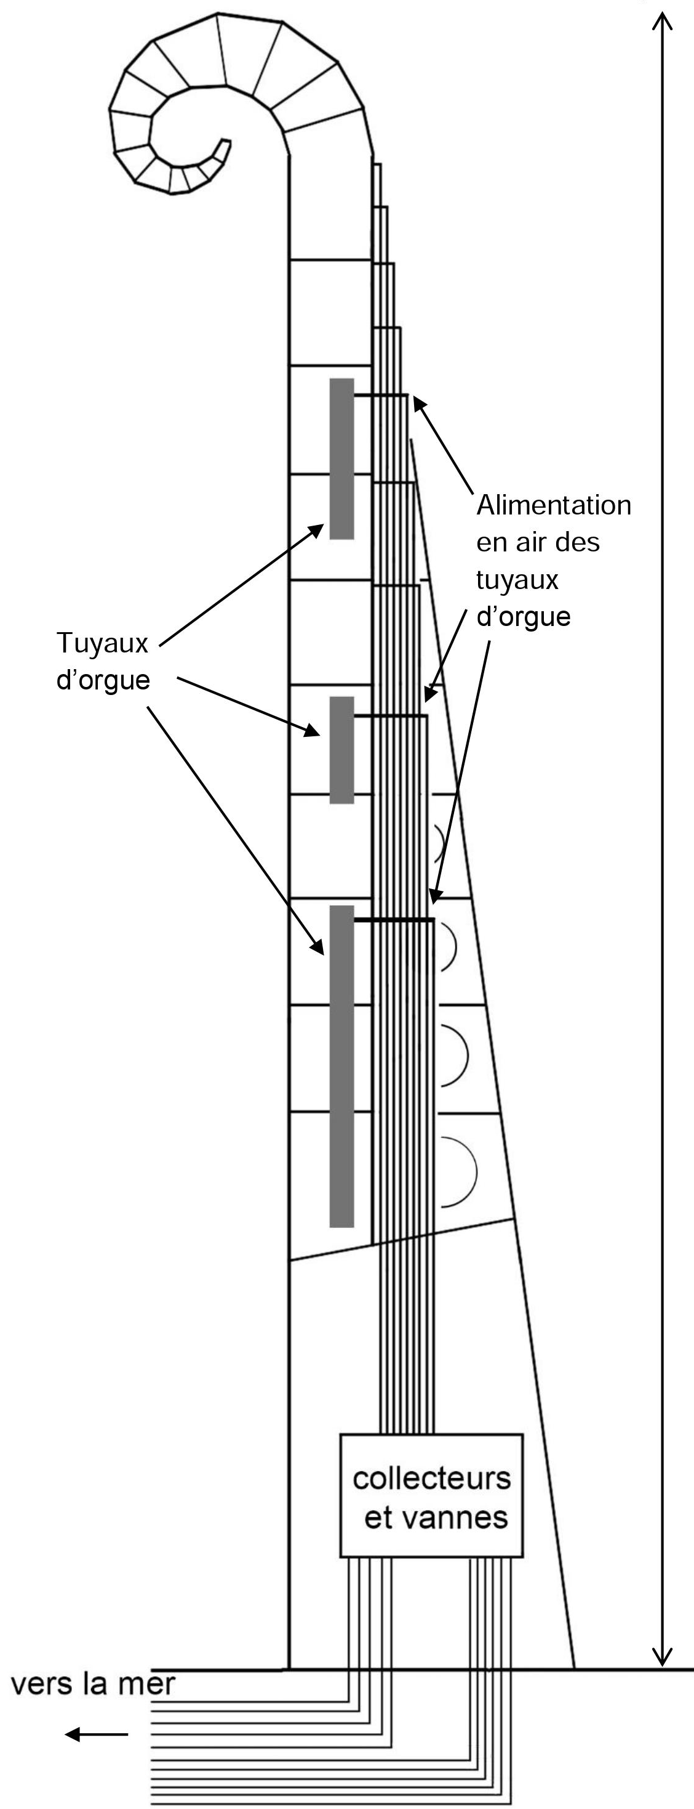
Remarque : seuls les trois plus grands tuyaux d’orgue sur les dix-huit au total sont représentés sur le schéma
H = 15,0 m

